РОССИЙСКАЯ ФЕДЕРАЦИЯ
РЕСПУБЛИКА КАРЕЛИЯ
Администрация Костомукшского городского округа
МУНИЦИПАЛЬНОЕ БЮДЖЕТНОЕ ОБЩЕОБРАЗОВАТЕЛЬНОЕ
УЧРЕЖДЕНИЕ «ЛИЦЕЙ №1»
186931 республика Карелия, г. Костомукша, ул. Калевала 7.
Тел: 8 (81459) 7-15-55, 7-17-78

Воттоваара. Притяжение горы

Информационный проект

Выполнила: Самохвалова Виктория
Ученица 4 «А» класса, МБОУ «Лицей №1»

Руководитель: Рязапова Юлия Альтафовна
Учитель начальных классов

г. Костомукша
2023

1. Введение

1.1 Актуальность темы
Воттоваара является геологическим памятником природы. Пожалуй, только одна природа и способна создать подобную красоту из хаоса мёртвых деревьев, каменных глыб, мягкого мха и непередаваемой тишины. Кто-то называет красоту Воттоваары неземной, кто-то гармоничной, кто-то загадочной. Однако нет ни одного человека, который остался бы равнодушен к здешним закатам, туманам, ветрам и низкому небу.
Я выбрала эту тему потому, что она мне близка и интересна. Посёлок Гимолы, недалеко от которого находится эта гора, - родина моей мамы. Я часто там отдыхаю. И я задалась целью – побывать на горе и как можно больше узнать об этом загадочном месте.

1.2 Цель и задачи, методы исследования
Цель: познакомить детей с особенностями горы.
Задачи:
- Обосновать актуальность данной темы.
- Сформировать у детей первоначальное представление о горе.
- Привлечь внимание детей к красоте родного края.

Методы исследования:
- Изучение литературы и других источников информации.
- Анализ и обобщение темы.
- Фотографирование

1.3 Гипотеза
Людей всегда манили тайны. Неизвестность – это информационный вакуум, который имеет свойство притягивать, поглощать в себя. Существуют обширные территории, на которых происходят необъяснимые явления. Их называют аномальными зонами. К таковым, например, относится гора Воттоваара. На её вершину не зарастает туристическая тропа.

2. Теоретическая часть
Гора Воттоваара является высшей точкой Западно-Карельской возвышенности. В центральной части республики Карелия, в юго-восточной части Муезерского района, недалеко от посёлков Гимолы и Суккозеро.
Наивысшая точка – 417,3 м над уровнем моря. Площадь горы 6 квадратных километров. Стоит Воттоваара в окружении топких карельских болот и прекрасных озёр.
Воттоваара – это двусложное саамское слово (Саамы – малочисленный финно-угорский народ). «Вотто» - победитель, одержать победу. «Ваара» - гора. Гора победы. Хотя трактовки встречаются разные: «Гора с берлогой, покрытая лесом». «Места, куда не стоит ходить» [1, URL: https://ru.wikipedia.org/wiki/Воттоваара].
Воттоваара была открыта в 1978 году местным краеведом Сергеем Симоняном [4, URL: https://rk.karelia.ru/special-projects/100-simvolov-karelii/vottovaara/].
Версий происхождения горы много. Остановимся на трёх из них:
Версия 1. Ледниковая:
Около 2,5 миллиардов лет назад эту территорию покрывал ледник весьма сложной формы, с уплотнениями, пустотами и водными капсулами. Долгие века ледник давил на землю с разной силой, по разным направлениям. А потом он начал таять, вымывая бурными реками горные породы по собственной прихоти. Именно так принято объяснять наличие огромных валунов в разных частях региона. Просто Воттоваара оказалась тем местом, где скопилось несколько сотен таких валунов.
Версия 2. Вулканическая:
Несколько миллионов лет назад в районе горы Воттоваара произошло мощное извержение вулкана. Это было вполне типичным явлением для территории теперешней Карелии, которую называют «страной древних вулканов». [2, URL: https://tamtravel.ru/respublika-kareliya/stati-o-turisme-v-karelii/vottovaara-legendy-fakty-i-dostoprimechatelnosti-zagadochnoj-karelskoj-gory/]
Земная кора трескалась, магма изливалась, выбрасывала на поверхность гигантские камни, а потом застывала между ними, образуя причудливые формы. Затем архитектурный облик горного плато завершали дожди и ветра на протяжении последующих столетий.
Версия 3. Историческая:
По неточным историческим сведениям, здешнюю местность населяли племена саамов. Верования свои этот народ сосредотачивал на камнях различной формы. Если валун похож на животное, его причисляли к сейдам покровителя промыслов. Валун, имеющий антропоморфный вид, считали обиталищем духов предков. Если под камнем вырастал мох, это означало, что дух в него вселился и готов общаться. Поэтому многие считают Воттоваару огромным древним капищем, а также скоплением кенотафов.
Легенды легендами, но причудливая Воттоваара существует в действительности. А попробовать разгадать загадку происхождения горы сможет каждый, кто туда доберётся. Гора имеет всё же ряд достопримечательностей, на которые стоит взглянуть отдельно.

2.1 Лестница в небо
Карельские легенды говорят, что в стародавние времена на вершине лестницы красовался трон с высеченным созвездием Большой медведицы. Сесть на него мог только человек, обладающий сакральными знаниями. Однажды трон рухнул в обрыв за лестницей и просто исчез. Но здесь по-прежнему ищут силу и делают самые интересные фотографии.
Представляет собой 13-ступенчатую лестницу, чуть в стороне от основания горы. Сразу за окончанием ступеней – пятиметровый обрыв вниз. Ступени очень чёткие. По мнению геологов, создала лестницу всё-таки природа: из-за плоскостей спайности кварцитов.
Рукотворным сооружением её считать неправильно.

2.2 Каменный колодец
На горе есть множество мегалитов, разрезанных настолько ровно, будто разрубил их одним ударом топора неведомый камнетёс. Наиболее примечательными камнями, которым приписывают рукотворное происхождение, являются каменный колодец и камни пирамидальной формы. Стоя рядом с небольшим колодцем, стены которого словно сложены из каменных плит, кажется, что кроме человека, сделать подобное сооружение никто не мог.
Однако, объясняется этот феномен редкими природными явлениями и результатов этих явлений на Воттовааре скопилось великое множество. Дело в том, что эта гора состоит из 2 пород: ятулийского кварцита и кварцито-песчаников, которые имеют свойства ровно раскалываться при ударе.

2.3 Амфитеатр и озеро Глаз
В центре вершины Воттоваары находится «амфитеатр». Естественное углубление, которое подтверждает вулканическую теорию происхождения горы. Внутри древнего кратера несколько каменных гряд постепенно снижаются к центру и отдалённо напоминают ряды амфитеатров старой Европы. Амфитеатр Воттоваары имеет овальную форму, вытянутую с востока на запад. Почти на самом дне этого каменного образования можно увидеть небольшое заболоченное озеро. Его называют «Глаз» и считают одним из главных мест древних жертвоприношений.

2.4 Деревья
У подножия горы Воттоваара можно видеть абсолютно здоровые хвойные и лиственные деревья. Их высота достигает несколько десятков метров, а стволы покрыты корой. По мере подъёма к вершине Воттоваары, с деревьями начинают происходить какие-то аномальные явления.
Закрученные, странно нагнувшиеся, растущие верхушкой вниз – они будто пережили мощный ураган, который полностью высушил их и придал новую, удивительную форму.

2.5 Сейд Укко
Сейд – священный объект североевропейских народов, в частности саамов. К понятию сейда также относятся артефакты – сооружения из камней.
На самой вершине стоит седовласый угрюмый старец в голубой накидке. Это Укко – верховное божество карело-финской мифологии, олицетворение грома и молнии. Это один из самых больших и самых известных сейдов Воттоваары. Но в него по приданию вселился древний бог и отпечатал свой лик. Согласно старым легендам, Укко катает по небу камни, отчего возникает гром. И бросает их в злых духов, отчего возникает молния.
Простые туристы любят этот сейд за величественный вид, который венчает гору Воттоваару [2, URL: https://tamtravel.ru/respublika-kareliya/stati-o-turisme-v-karelii/vottovaara-legendy-fakty-i-dostoprimechatelnosti-zagadochnoj-karelskoj-gory/].

2.6 Валуны
Необычные каменные конструкции, представляющие собой большой валун, опирающийся на два или три камня меньшего размера.
Откуда же они появились? Всё очень просто: все эти каменные группы – не более, чем результат работы огромного ледника, покрывавшего всю Северную Европу несколько тысяч лет назад. Все эти двухэтажные конструкции сформировались при отступлении льдов: крупные глыбы со временем оседали на скалах, а песок и небольшие обломки постепенно вымывались из-под их основания, оставляя только лишь плотно прижатые камни-ножки [3, с. 129-130].

2.7 Праздник спорта в Гимолах

Vottovaara Mountain Race 2021
Карелия в начале октября – это зелёно-жёлто-красные леса, последние тёплые дни и прохладные ночи. Без насекомых.
2-3 октября 2021 г. в п. Гимолы, Муезерского района состоялся ультратрейловый забег «Vottovaara Mountain Race 2021» (Воттоваара. Горная гонка 2021). Участники, а это почти полторы тысячи позитивно настроенных людей, бежали одну из дистанций в 14 км, 52 км, 50 миль и 100 миль (Бег на 1 милю – официальная спортивная дисциплина, 1 миля = 1,61 км; 100 миль = 161 км, 50 миль = 80,5 км).
Также были организованы детские забеги на 1 км и 3 км. Организаторы соревнования – команда Running Heroes Russia (Бегущие герои России) имеют опыт проведения подобных забегов в таких городах России, как Суздаль, Плёс, Переславль-Залесский.
Целью подобных забегов является популяризация природных видов спорта, забегов по пересечённой местности и спортивного ориентирования.
Уникальность этого спортивного мероприятия ещё в том, что 3 из 4-х дистанций проходили через вершину горы.
В сети Интернет можно посмотреть фильм «Vottovaara Mountain Race 100 miles 2021», снятый от первого лица, участником забега на 100 миль Сергеем Якимовым. Рекомендую к просмотру. На одном дыхании…

3. Практическая часть

3.1 Анкетирование учащихся
Проводя анкетирование (Приложение №1), мы ставили целью выявить следующее:
1) Знают ли дети, что такое геологические памятники природы.
2) Какие достопримечательности своего края знают.
3) Слышали ли о горе Воттоваара.
4) Хотели бы дети больше узнать об этой горе.

Я опросила 23 учащихся своего класса.
Результаты анкетирования в приложении №2.

3.2 Классный час «Воттоваара. Притяжение горы»
В рамках проекта в своем классе я провела классный час «Воттоваара. Притяжение горы», на котором рассказала о том, что узнала об этом прекрасном месте за время изучения данной темы.
Наглядно представить своим одноклассникам материал мне помогли фотографии (приложение №3).
У детей появилось желание отправиться в это загадочное место.
Фотоотчет представлен в приложении №4.

3.3 Видео зимней горы
Цель: показать волшебную красоту горы, побывать в зимней сказке.

Заснеженная природа вызывает восторг и восхищение!
Видео было представлено одноклассникам на классном часе. Ребята с большим интересом смотрели на зимнюю сказку. С восторгом искали сказочных героев, которые затаились в заснеженных деревьях.
Ведь зимняя Воттоваара – это огромный простор для фантазий!
В процессе просмотра у ребят появилось желание посетить гору.

4. Заключение
Любое горное плато красиво в целом. Сложно разделить на части и точно сказать, какая из них прекраснее остальных. Также и гора Воттоваара – это единый уникальный природный комплекс, где каждый камешек и тростинка находятся на своём месте и создают ту самую невероятную гармонию.
В ходе исследования я выяснила, что гора притягивает совершенно разных людей. Сюда тянутся заброшенные дороги, по которым идут путешественники, каждый со своими целями и мыслями.
Гора всё больше привлекает своей необычностью: священными камнями, деревьями причудливой формы и ареолом таинственности.
В отзывах, посетивших Воттоваару, я довольно часто встречала одно и тоже заявление – гора тянет их обратно. Я начала испытывать такое же чувство. Думаю, что я вернусь сюда когда-нибудь…

5. Информированные источники
- Воттоваара – Википедия https://ru.m.wikipedia.org>wiki

- Воттоваара: легенды, факты и достопримечательности загадочной карельской горы. ТАМ!/ Республика Карелия/ Статьи о туризме в Карелии 2020 год https://tamtravel.ru>vottovaara-leg….

- Громцев А.Н. Природный комплекс горы Воттоваара: особенности, современное состояние, сохранение. Карельский научный центр РАН 2009 г. 183 стр.

- Проект «100 символов Карелии. «Воттоваара». Информационное агентство «Республика» 2021 год http://rk.Karelia.ru>special-projects

Приложение
№1
Анкета для учащихся

Что такое геологические памятники природы?

Какие достопримечательности своего края ты знаешь?

Слышали ли вы о горе Воттоваара?

Были там?

Хотели бы больше узнать об этой горе?

№2
Результаты анкетирования

В анкетировании приняли участие учащиеся моего класса в составе 23 человек. Проведя анализ анкетирования, я выяснила, что у детей вызвало затруднение объяснить, что такое геологические памятники природы. Некоторые учащиеся объяснили так: «это то, что создано матушкой природой; природные объекты; природные памятники» или привели примеры: деревья, горы и реки.
Достопримечательности своего края перечислили большинство учащихся класса.
8 человек из 23 не слышали никогда о горе Воттоваара. Только один из класса был там. Есть те, кто собирается отправиться туда следующим летом. Все анкетируемые хотели бы узнать больше об этом чудесном месте.

№3
Фотоотчет о путешествии по Воттовааре

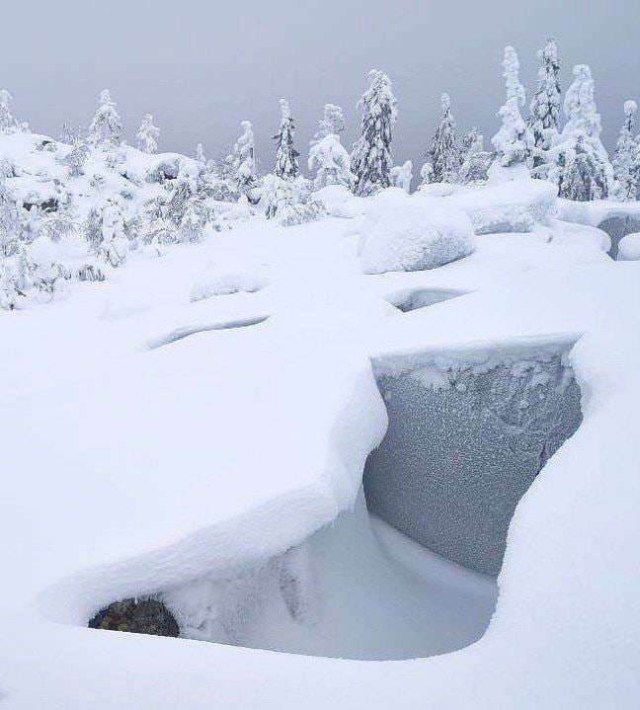 | 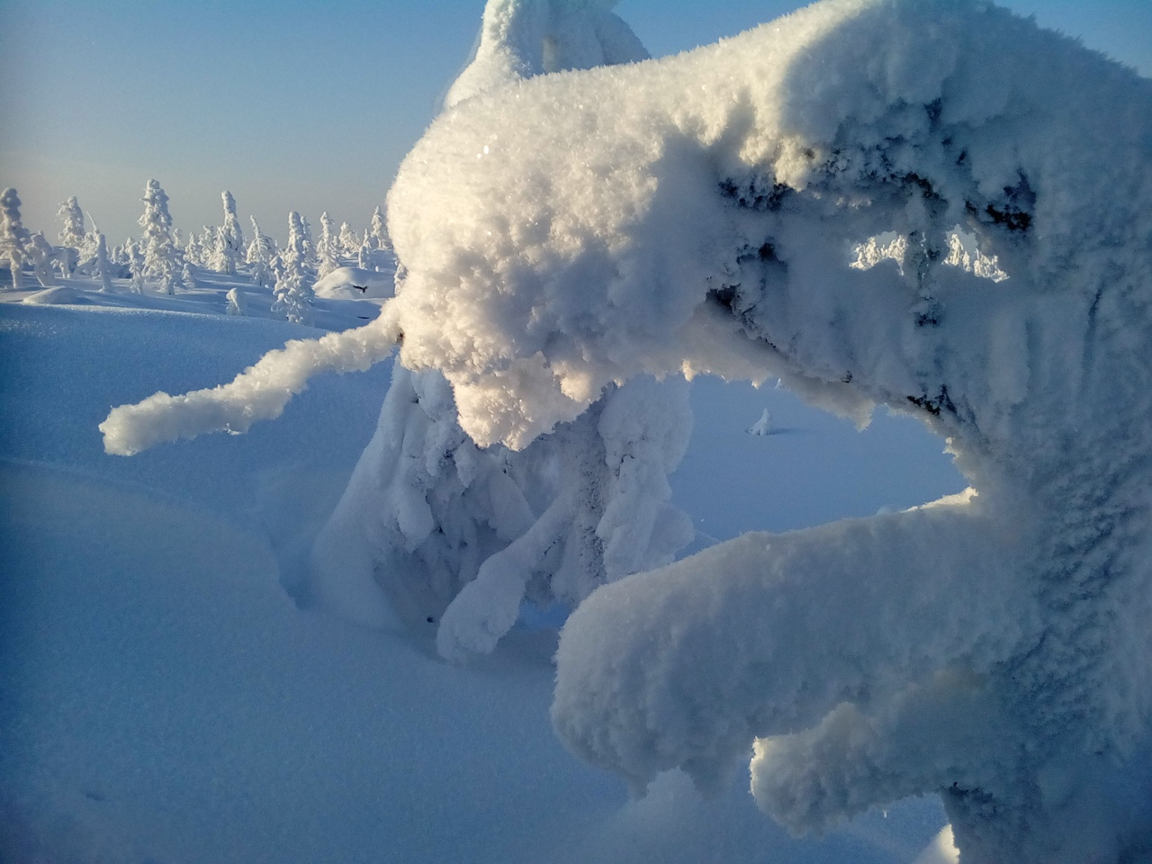
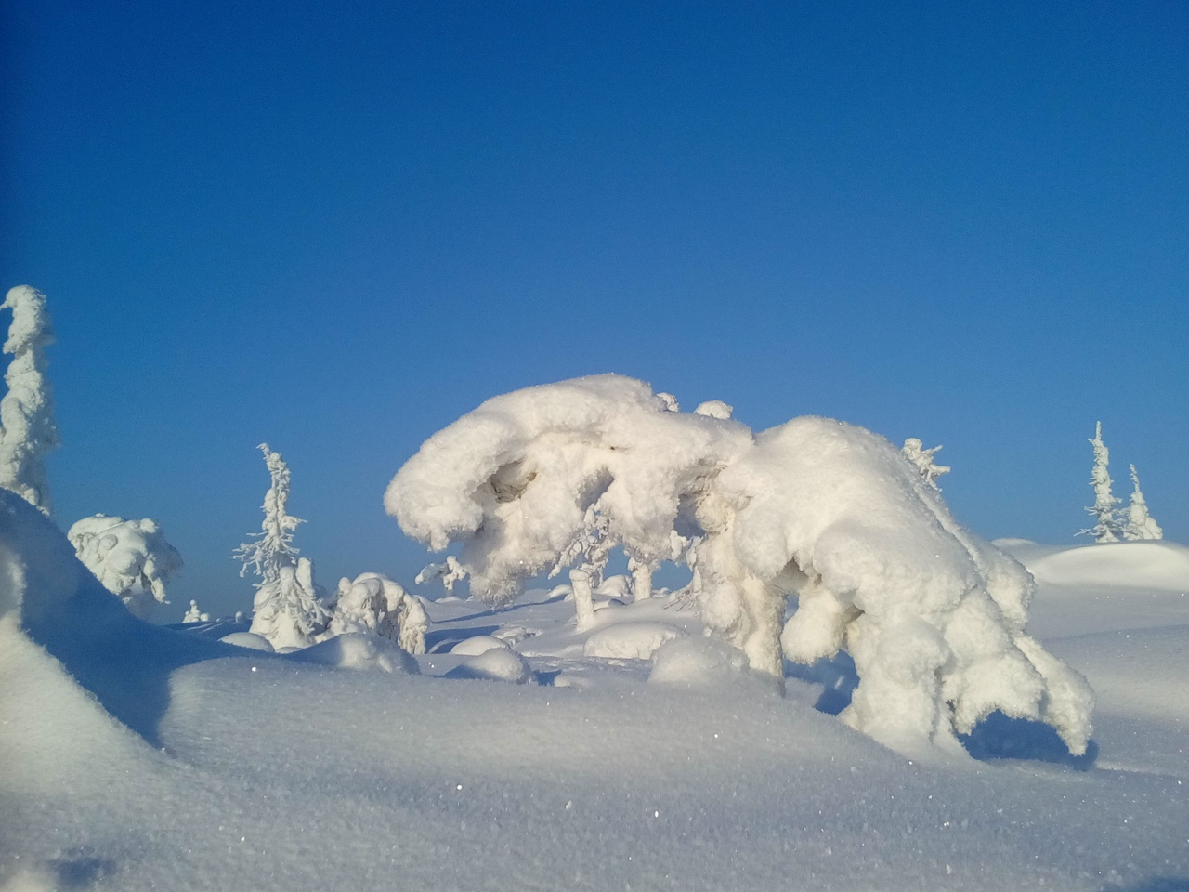 | 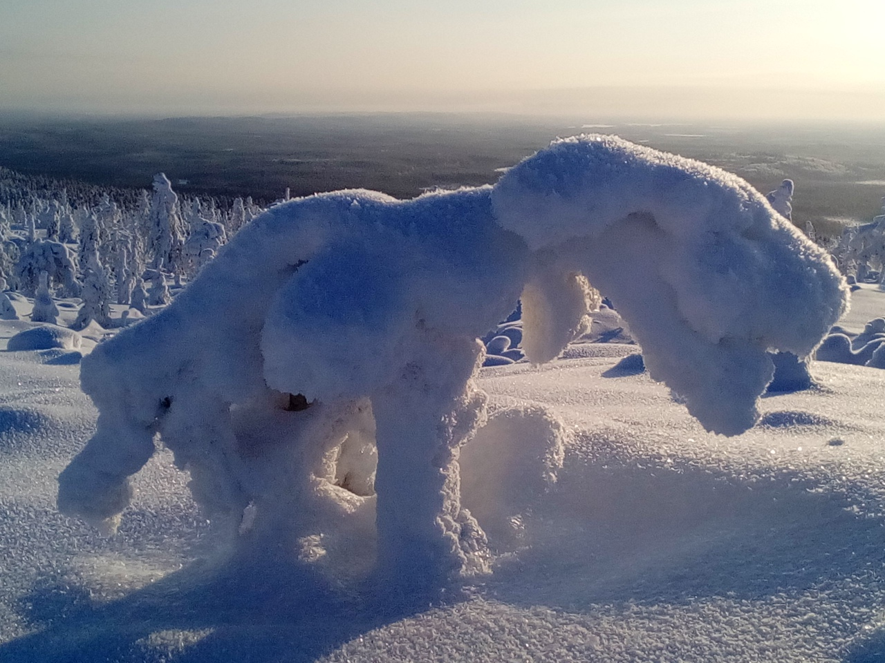
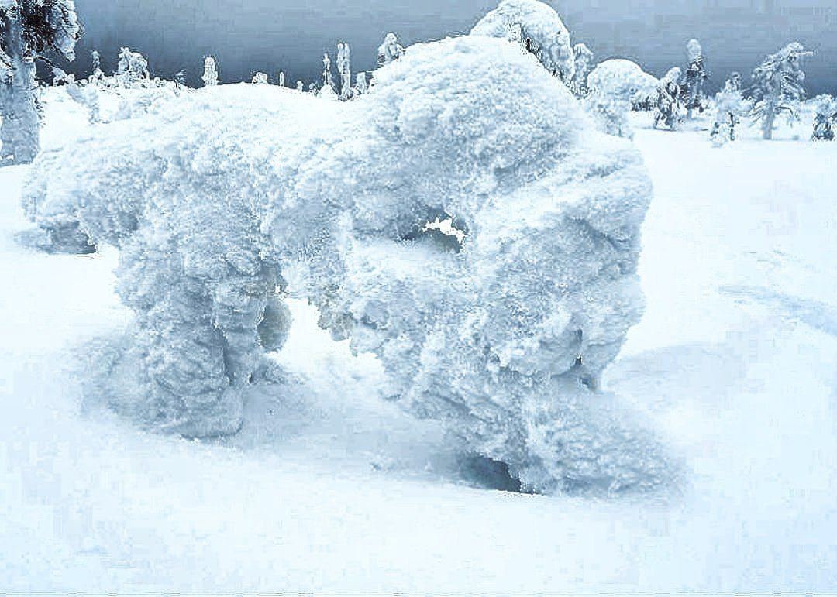 | 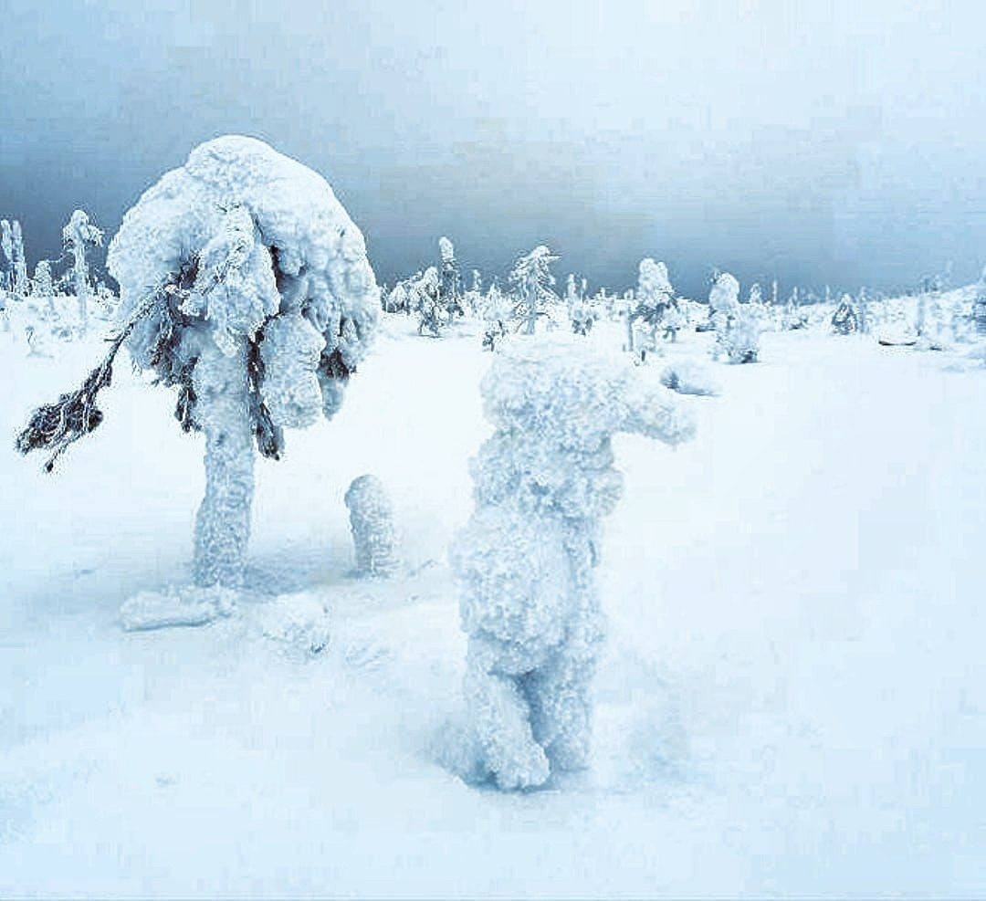

№4
Фотоотчет по классному часу
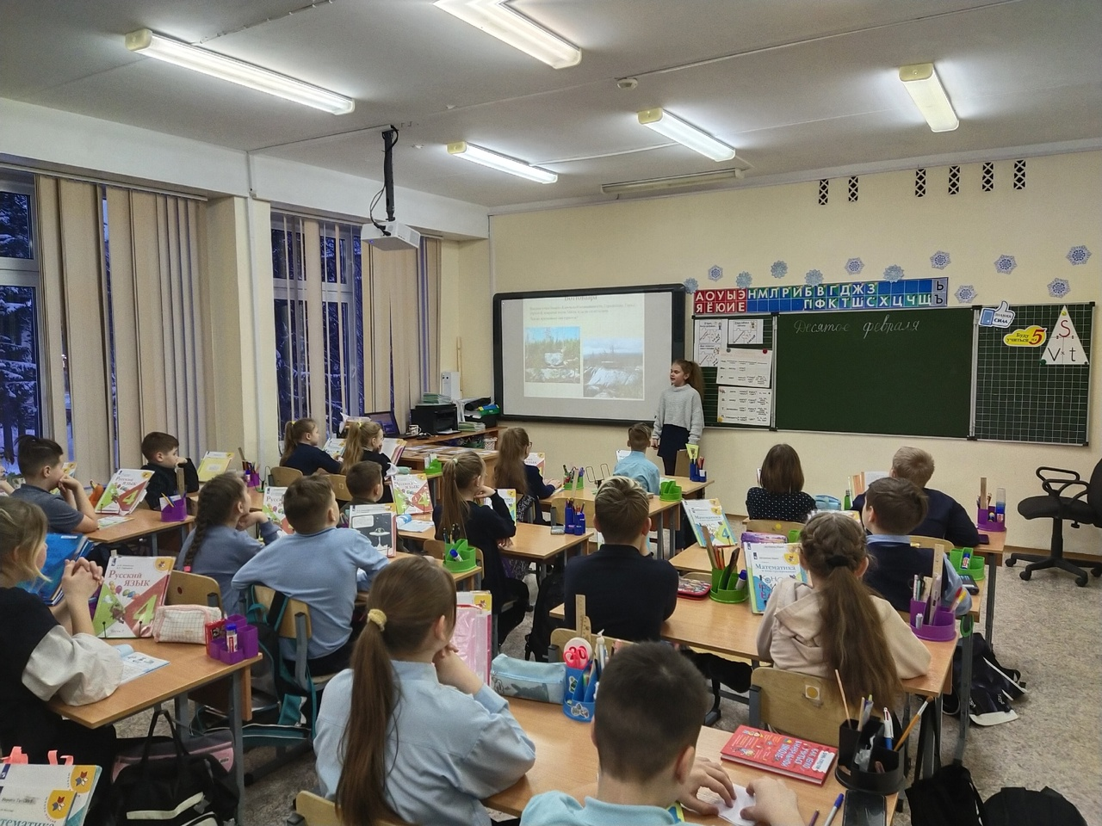 | 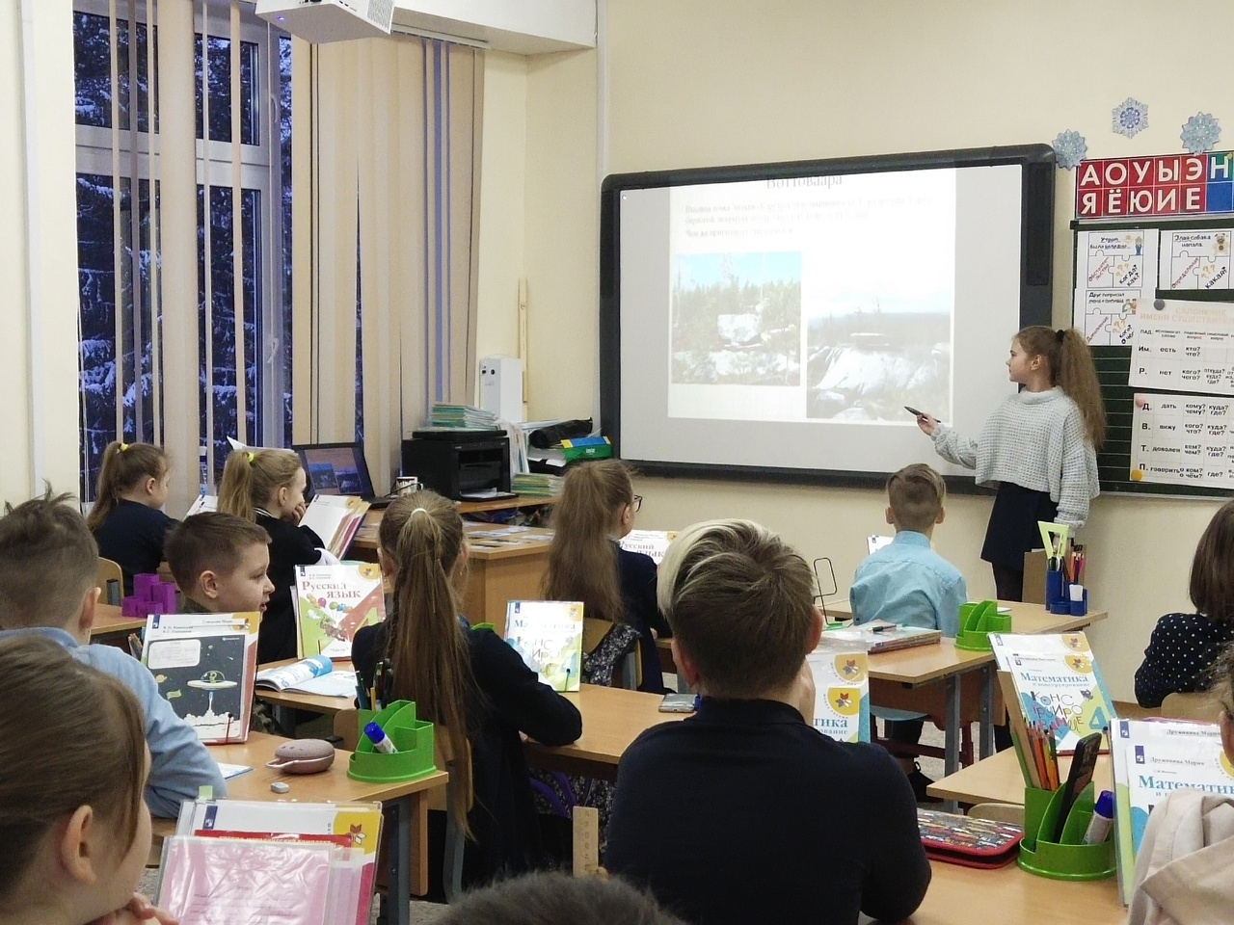
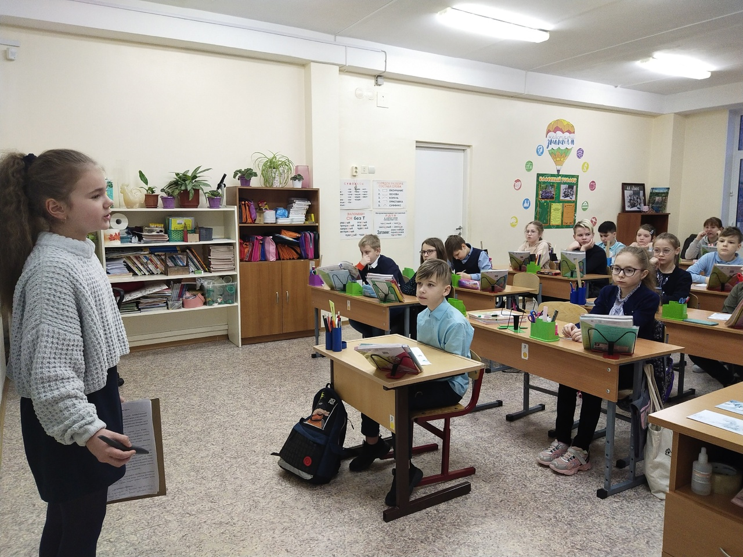 | 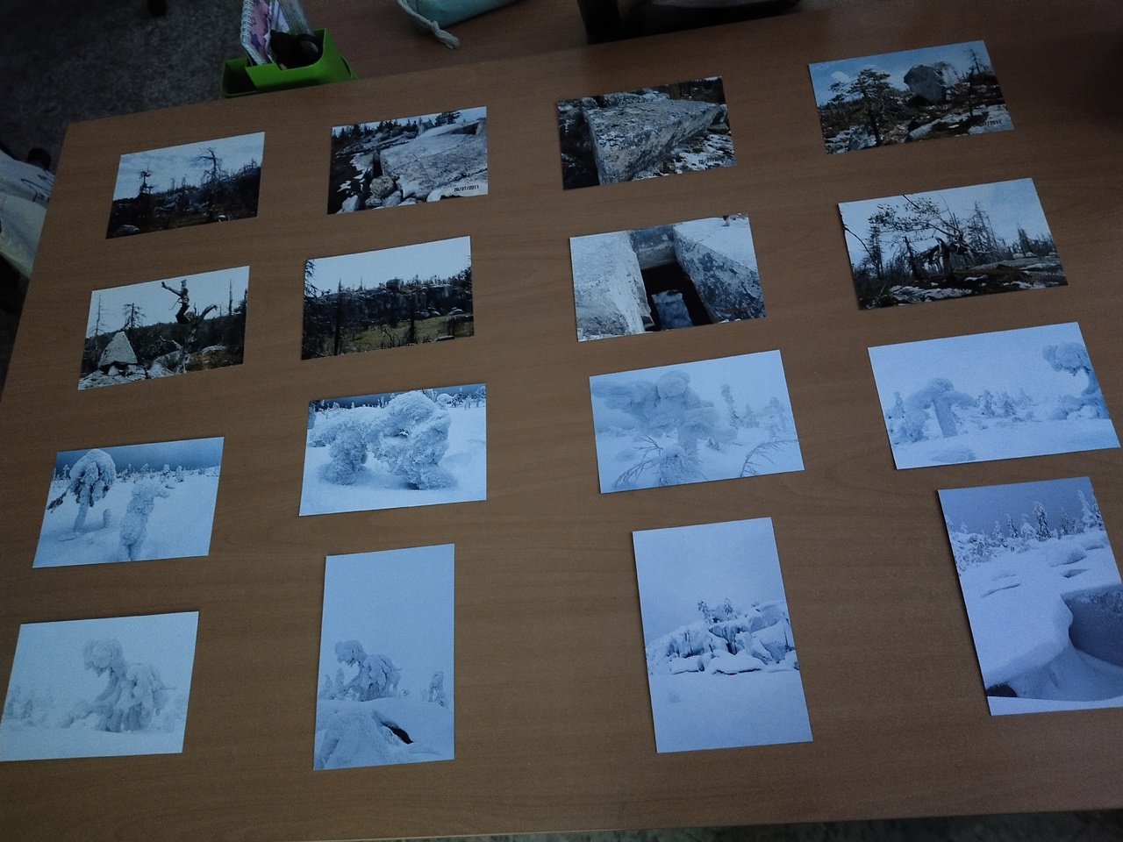
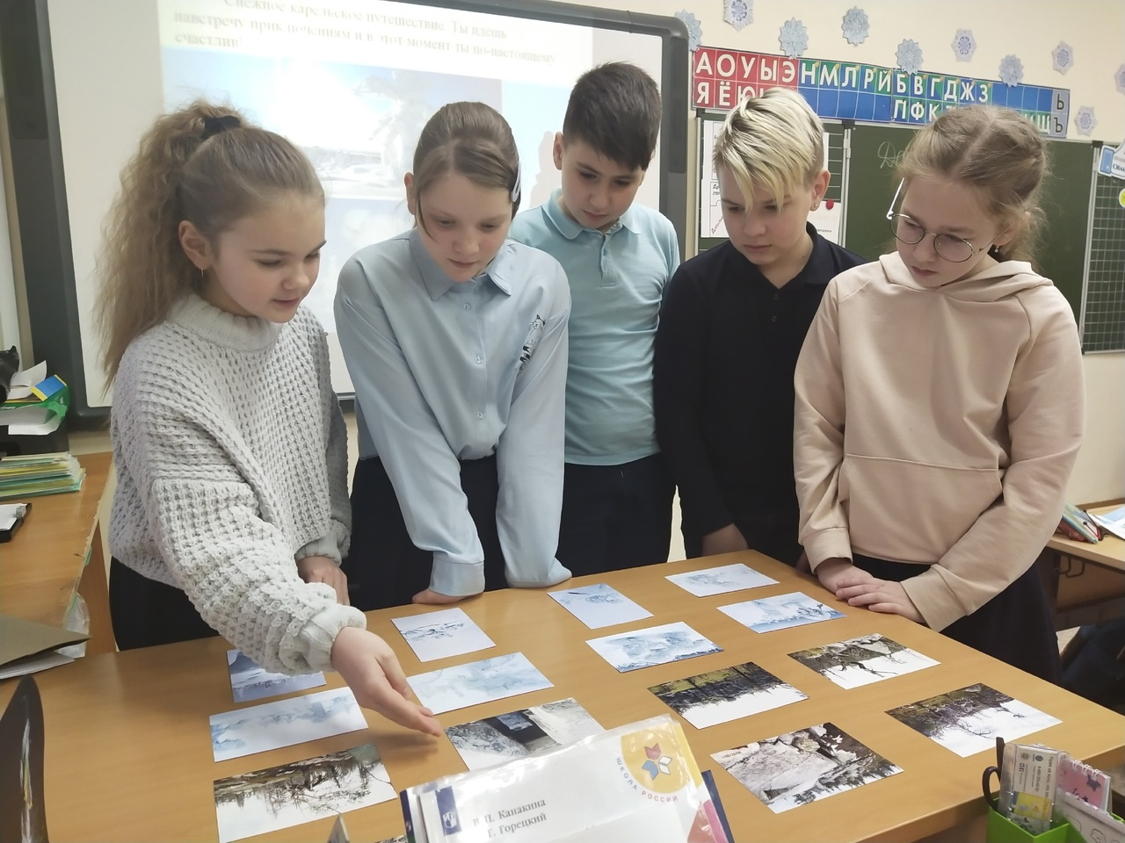 | 